ESDisponible (revisat Març 2021)

Angel Sacristán Ruiz *1457243*

**Resum**— Aquest article exposa la definició i l’anàlisi d’uns dels problemes causats per la COVID-19 a l'empresa ESDi, s'ha quedat inutilitzat el sistema de fitxatge dels treballadors. Abans de la pandèmia s'utilitzava un programari amb empremta digital. Actualment no es pot desenvolupar per qüestions d'higiene i es va pensar a recuperar un programari antic que hi havia per aquests casos. Des del departament d'Infraestructura i Tecnologia, informàtica, ens vam adonar que això estava bastant antiquat i no podia tornar-se a utilitzar, ja que el programari és de fa molts anys i està obsolet, ja que no té cap mena de base de dades ni un backend o un frontend. La proposta que es presenta a continuació és millorar tot aquest sistema de fitxatge, de forma que es crearà una pàgina web responsive per a tota classe de dispositius, amb tot el necessari per a poder funcionar i deixar-ho actiu fins que duri la pandèmia i en un futur poder unificar-ho amb el sistema de fitxatge d'empremta, per a les futures persones que hagin de desenvolupar la seva feina des de casa en format de teletreball.

**Paraules clau**—ESDi, Base de dades, Frontend, Backend, Fitxatge, Treballadors, Responsive, COVID-19, Diagrama de Gantt.

**Abstract**—Through all the problems caused by the COVID-19 at the company ESDi, has stayed disabled the system of signing of the workers. Before the pandemia utilised a software with fingerprint. At present it can not develop for questions of hygiene and thought at recovering an ancient software that there was for these cases. Since the department of Infrastructure and Tech, computing, go us realize that this was sufficing outdated and could not return at utilising, since the software is of makes a lot of years and is obsolete, since does not have any type of database or one backend or one frontend. The proposal that presents at continuation is to improve all this system of signing, of form that will create a website responsive for every class of devices, with all the necessary to be able to function and let it active until it last the pandemia and at a future can unify it with the system of signing of print, for the future persons that have to develop his work since home at format of teleworking.

**Index Terms**—ESDi, Data base, Frontend, Backend, Signing, Workers, Responsive, COVID-19, Gantt Chart.

—————————— ◆ ——————————

# 1 Introducció

A

CTUALMENT a l'empresa ESDi hi ha hagut molts canvis de forma constant, alguns d'ells encara estan en procés d'executar-se. Això és a causa de totes les noves normatives i restriccions de la pandèmia COVID-19 que hi ha afectat a tot el món, en aquest cas des de la higiene personal, neteja de departaments, noves ubicacions amb un espai determinat, etc.

Una de les més importants i que afecta en l'àmbit informàtic ha sigut el fet d'haver canviat la format de fitxatge de les persones, tal com s'expressa al punt [1] de la bibliografia, va sortir un nou Real Decret de 2019 sobre el control horari dels treballadors on totes les empreses han de portar un registre dels seus empleats independentment de la jornada que realitzin, aquesta mateixa empresa està obligada a guardar el registre de l'horari durant un màxim de quatre anys. Aquest Real Decret està ubicat al BOE i el podem trobar a l'enllaç [2] de la bibliografia.

## 1.1 Estat actual

En aquest treball es planteja la modificació de l'actual forma de fitxatge a l'empresa per una que sigui permesa de cara a les noves normatives de la pandèmia. Es pretén desenvolupar un nou sistema on totes les persones puguin fitxar sense problemes, tant des de dispositius com els seus orinadors del treball, mòbils, tablets, portàtils, etc. D'aquesta forma també es desenvolupa el sistema per poder fitxar des de casa a l'hora de realitzar teletreball, ja que amb l'anterior només podia ser de forma presencial al cent per cent.

Abans de la COVID-19 s'utilitzava una empremta digital per poder fitxar, just a l'entrada de l'edifici. Actualment això està sense utilitzar-se per les mesures de protecció i les restriccions, s'ha rescatat un anterior sistema de fa més de deu anys, funciona a través del programari Microsoft Access i no té cap mena de validació a base de dades amb un Backend ben format, ni tampoc un Frontend amb pàgina web o algun sistema aplicatiu. Cada persona es connecta al servidor principal, obra l'arxiu d'Access i és vàlida automàticament a través de les taules creades en aquest arxiu. Una aplicació obsoleta per a l'any dos mil vint-i-u on s'han de fer futures modificacions, eliminació de l'aplicació Access i utilitzar una nova plataforma des de zero, aquesta serà creada en el projecte i documentada a tot l'informe actual.

————————————————

1. E-mail de contacte: angel.sacristan@e-campus.uab.cat
2. Menció realitzada: Enginyeria del Software
3. Treball tutoritzat per: Marc Talló Sendra (Ciències de la Computació)
4. Curs 2020/21

“Març” de 2021, Escola d’Enginyeria (UAB)

# 2 Objectius

En aquest segon apartat es desglossa els diferents objectius que s'esperen obtenir en aquest projecte, amb ordre cronològic estaran descrits com a primers, els inicials amb tots els canvis necessaris per a dur a terme la modificació del programari i després trobarem a continuació diferents tipus d'objectius de cara a la creació, adaptació, i reconfiguració de tot el sistema perquè sigui funcional i no doni cap mena d'error.

La idea principal és com ja s'ha comentat reformar el nou sistema de fitxatge per fer-ho responsive de cara a tots els dispositius i que es pugui realitzar des de qualsevol ubicació, no obstant això és un projecte de cara a un futur llunyà i que tindrà diferents modificacions a través d'un equip al departament d'Infraestructures Tecnològiques, i per tant l'entrega d'aquest serà com la primera versió beta cent per cent funcional i que tots els treballadors la puguin utilitzar. Cara un futur hi haurà possibles modificacions del disseny, l'estil, incorporacions de noves funcionalitats on l'aplicatiu estarà sempre en constant ús i desenvolupament. A continuació es desglossen els objectius principals per a executar-ho i deixar-ho funcional.

## 2.1 Revisió del sistema actual

Abans de realitzar cap canvi, creació d'un nou servei, modificacions o altres característiques sobre el nou sis-tema, s'ha de visualitzar com està estructurat actualment.

El primer objectiu d'aquest projecte és comprovar el sistema de fitxatge actual, observar quines funcions té, amb quina finalitat s'utilitza, les seves característiques, etc. Ja que en realitzar-se un canvi tan gran i modificar tot un sistema, aquest anteriorment ha tingut un estudi previ fa deu anys on es va escollir implementar unes característiques concretes.

## 2.2 Captació de les dades actuals

Com a segon objectiu principal es vol recaptar totes les dades de l'actual sistema, si és veritat que no té cap mena de backend amb una base de dades solida, però sí que conté Microsoft Access unes taules amb tota la informació dels treballadors i els usuaris. Aquesta informació és molt important que no es perdi, ja que s'haurà d'importar a la nova plataforma, no es pot fer una importació global perquè són sistemes completament diferents, però les dades personals es crearan de noves en les taules d'Oracle.

## 2.3 Pressupost

Un dels punts més importants del projecte és l'economia, ja que de cara a l'empresa s'ha de valorar que sortirà més a compte, si comprar un software que faci tot el que es demana o que un treballador amb les seves hores de jornada laboral les dediqui a dur a terme el projecte de forma interna.

Es farà una valoració de les hores de treball pel preu hora d'un treballador, de cara a un futur quan estigui entregat la primera versió, més persones es dedicaran de cara a l'estiu a possibles modificacions, i també es farà la comparativa amb un software que s'ha trobat a internet, és bastant complex, conté diferents característiques com per exemple: fitxatge, registre de jornada, vacances, informes, etc. Aquest mateix s'ha de contractar a una empresa externa, per trobar-ho està a l'enllaç [3] de la bibliografia.

## 2.4 Reunió inicial amb direcció i usuaris

Ja que no hi ha cap mena de client que demana el projecte, aquest mateix està simulat de manera que el client principal és la direcció general FUNDIT a ESDi. Es planificaran unes reunions abans del desenvolupament per a veure quines són les necessitats del nou sis-tema i saber quins són els requisits principals que necessita el nostre client.

Després de la reunió amb direcció, la mateixa set-mana es preguntarà a diferents treballadors de l'empresa, és a dir als futurs usuaris finals, quins problemes tenen amb el programari actual, quines modificacions farien i si tenen algun suggeriment. Un cop amb aquesta opinió, es farà una barreja entre tots els requi-sits que demana direcció, i si és possible algunes de les idees que comenten els usuaris.

## 2.5 Desenvolupament del nou sistema

La principal idea d'aquest objectiu és desenvolupar tot el projecte des de zero en el cas que el nostre client (direcció) no vulgui comprar un a una empresa externa, el més probable és que després de la reunió comenten fer-ho internament, d'aquesta manera ja contemplo aquest objectiu com a un dels principals. Està dividit en els següents punts:

* **Creació de diagrames:** podem trobar des dels diagrames de casos d'ús, UML, diagrama ER, el pas a taules per a una base de dades, etc.
* **Desenvolupament del Backend:** s'ha de crear tota l'estructura, ja que l'actual no té cap mena de sistema Oracle o MongoDB per a les taules i les relacions entre elles. Si és veritat conté taules amb Access, però no són compatibles amb una pàgina web.
* **Desenvolupament del Frontend:** l'actual sistema és un aplicatiu i per tant no està desenvolupat aquest apartat, s'hauran de fer diferents tipus de dissenys, prototips, mockups, etc. Per a comprar i obtenir un resultat final d'una pàgina d'inici per mòbils.

## 2.6 Realitzar les proves de test

Com a tots els projectes amb un desenvolupament de Software, s'ha de realitzar totes unes proves pertinents per a provar que no hi ha cap error, tant de cara a l'usuari com de forma interna en el nostre codi. Hi haurà tant unes proves de casos de test, com a un explotaroty testing i les proves necessaris al codi com per exemple les de caixa blanca, caixa negra, mockobjects, les proves d'unitats, automatització, etc.

Un cop es realitzin tots els tests, es podrà valorar si el projecte és consistent i no donarà problemes als usuaris.

## 2.7 Reunio final amb direcció

Abans d'arrancar a executar el projecte a l'empresa, s'ha de dur a terme una reunió final amb direcció, ja que ells mateixos han de validar i donar el vistiplau si el resultat final és considerable per a deixar-ho en funcionalitat. Valoraran si els resultats obtinguts són prou bons, tenen les característiques o els requeriments que demanaven i totes les funcionalitats acordades. Un cop vegin que tot està correcte i no hi ha cap error, es procedirà a deixar en marxa el projecte perquè tots els treballadors puguin començar a fitxar.

## 2.8 Posada en marxa i entrega

Gairebé últim objectiu d'aquest informe, centrat en l'execució final del sistema de fixatge. Requereix la utilització d'un hosting per a pujar la pàgina web, importar les bases de dades utilitzades de forma local al hosting i realitzar un parell de proves amb els treballadors finals. Aquest apartat consta de dues parts principals:

* Execució del programari
* Entregar la documentació a l’empresa

## 2.9 Possibles millores

Tal com s'ha comentat anteriorment, aquesta entrega final és una versió beta, això vol dir que el projecte no finalitza just a l'entrega, sinó que comença el desenvolupament de noves millores amb tot el departament.

La versió entregada és una beta de la versió final, ja que en un futur es volen implementar funcionalitats com per exemple disposició de vacances, un calendari laboral per indicar reunions, etc. Totes les noves possibles millores o noves incorporacions que es duran a terme durant tot l'any que ve, amb la possibilitat d'incorporar el sistema antic amb aquest en la mateixa plataforma ja un cop estigui finalitzada la pandèmia.

# 3 Requeriments

Pel correcte desenvolupament del projecte és molt important el reconeixement de les funcionalitats explícites i les corresponents restriccions. Per aquest motiu, s'ha desenvolupat una recol·lecció i plantejament de tots els tipus de requisits que es poden trobar.

## 3.1 Requeriments funcionals

Un breu resum abans de representar-los per indicar quins són els principals, és comentar que són declaracions dels serveis i funcionalitats que té el sistema, la forma en la qual interactua i les respostes automàtiques que realitza. A continuació és passaran a dictar quins són els principals requeriments funcionals que trobem al sistema:

Per a un millor desenvolupament, i a través dels objectius dictats al punt dos podem separar entre les diferents persones que interactuaran amb el sistema. D'aquesta forma podem obtenir uns requisits funcionals de primera forma i poder separar-los. A continuació s'indiquen els principals que podem trobar:

* **REQ-F-1:** Interconnexió entre client i base de dades
* **REQ-F-2:** Login
* **REQ-F-3-a:** Introduir usuari
* **REQ-F-3-b:** Introduir contrasenya
* **REQ-F-3-c:** Introduir comentari
* **REQ-F-4:** Seleccionar opció per fitxar
* **REQ-F-5:** Enviar opcions a la BBDD

## 3.2 Requeriments no funcionals

En aquest cas estan enfocats a la identificació de les prioritats del sistema com poden ser rendiment, seguretat, disponibilitat, etc. En altres paraules, no es basen en el que fa el sistema, sinó en com arribar a fer-ho.

A continuació es desenvoluparan els noms dels requisits no funcionals i breument quina és la feina que realitzarà al sistema:

* **REQ-NF-1:** Xifrar les contrasenyes
* **REQ-NF-2:** Format de les contrasenyes
* **REQ-NF-3:** Temps de la petició
* **REQ-NF-4:** Peticions simultànies

## 3.3 Quadre de criticitats i problemes

Abans d'iniciar amb les diferents eines, coneixements, prerequisits, i altres factors necessaris per al desenvolupament del projecte, resulta essencial entendre quins són els objectius i les seves criticitats. Mitjançant aquest pas, s'evita obrir portes a confusions i deixar constàncies de les diferents prioritats existents.

A continuació es mostrarà un quadre amb tots els objectius que s'han anomenat anteriorment.

|  |  |
| --- | --- |
| **Objectiu** | **Criticitat** |

|  |  |
| --- | --- |
| Reunió inicial | Alta |
| Desenvolupament | Alta |
| Realitzar test | Alta |
| Posada en marxa | Alta |
| Captació de les dades | Mitjana |
| Presupost | Mitjana |
| Revisió del sistema | Mitjana |
| Reunió final | Baixa |
| Possibles millores | Baixa |

**Figura [1]:** taula criticitats

# 4 Planificació

La realització d'aquest treball ha estat planificada en dos punts importants: (1) Diagrama de Gantt, (2) Metodologia de treball. Aquests mateixos s'explicaran més avall en les subseccions, el primer punt és la creació i el desenvolupament d'un Diagrama de Gantt per a la planificació de les tasques i les subtasques. Un cop està planificada i explicada tota la feina, aquesta mateixa s'ha de desenvolupar amb una metodologia àgil de creació de Software. En el meu cas utilitzaré Kanban que em permet una visió amb estil de pòsits, a través de l'aplicatiu Jira.

Aixo és molt important, ja que una mala gestió pot provocar diferents tipus de problemes tant d'enrariment al temps, una mala finalització de les tasques o directament no entregar el treball final.

## 4.1 Diagrama de Gantt

La idea principal d'utilitzar un diagrama és poder saber quin és el camí principal a seguir i les franges en el temps establertes per a complir exitosament aquest projecte. És una eina gràfica que es pot utilitzar amb diferents eines informàtiques, està orientada a la gestió de projectes i a optimitzar una bona planificació del temps, recursos, tasques, qualsevol objecte dins d'un projecte.

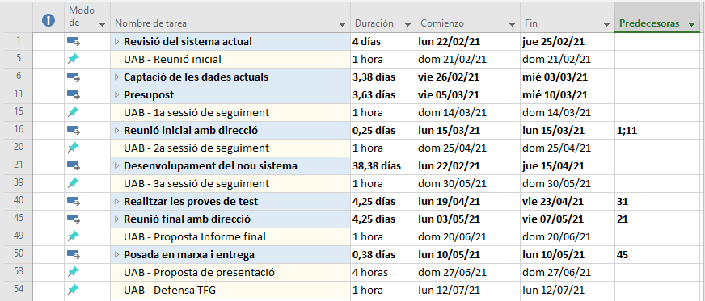Es mostrarà el resultat de la implementació del diagrama en aquest article, s'ha utilitzat l'aplicació Microsoft Project, ja que és un programari molt complet que permet fer informes i just al moment de crear el diagrama et mostra una gràfica de com està orientat. En aquest projecte s'ha fet una planificació de tres-centes hores, són les estipulades per la universitat a l'hora de fer el treball de final de grau. A la secció de l'apèndix [1] es pot trobar dos fotos relacionades amb aquest diagrama amb una millor visualització i les seves dependencies.

**Figura [2]:** planificació Diagrama de Gantt

## 4.2 Metodologia de treball

Per la realització del treball s'utilitzarà una metodologia àgil de software, ja que permet adaptar la forma de treball a les condicions del projecte i a les personals, aconseguint una flexibilitat i una millor resposta de cara a noves modificacions o reptes trobats. En aquest cas en concret no es pot realitzar totes les metodologies àgils del mercat com per exemple Scrum, ja que aquestes mateixes estan pensades en una estructura de treball incremental sobre equips petit de 3 a 9 persones i com és normal, això és un treball desenvolupat únicament per una persona.

A conseqüència del resultat de no poder utilitzar qualsevol metodologia, he escollit treballar amb l'estratègia Kanban o també coneguda com a 'Targeta visual', és una eina molt útil pels responsables de projectes i com aquest és un projecte personal encaixa cor-rectament. Juntament amb Kanban normalment s'utilitza Trello, que és una aplicació que permet utilitzar aquesta eina. En el meu cas en concret s'ha desenvolupat amb Jira, ja que de la mateixa forma permet realitzar les tres columnes principals de Kanban:

* **To do -** Per fer
* **Doing -** Realitzant
* **Done** – Realitzada

# 5 Costos i valoració del projecte

Ha totes les empreses on es desenvolupa software hi ha uns costos que pertanyen completament al client, qui contracta el servei és qui realitza els costos i tots els riscos pertinents. En aquest cas abans de realitzar cap mena de programació s'ha fet una comparativa entre les diferents opcions de costos que hi ha al mercat, és a dir, s'han valorat les següents opcions.

* Contractació d'una empresa externa perquè executi tot el projecte a mida i un cop finalitzat, el client tingui una aplicació a mida on faran totes les modificacions pertinents.
* Contractació d'una auditoria on es mira diferents aplicacions actuals al mercat i l'empresa ESDi s'adapta a una d'aquestes ja estàndards planificades.
* Realització del projecte de forma interna a tra-vés dels membres de l’equip IT, on la versió Be-ta serà realitzada per un treballador i en un fu-tur sortiran futures implementacions.

Abans de dur a terme la reunió inicial amb direcció s'ha de tenir clara quina és la millor opció per l'empresa, ja que contractar una empresa externa suposarà un cost econòmic molt alt en comparativa a les altres dues opcions, una aplicació estàndard sortirà més econòmic, però no està feta a mida i per tant no hi haurà tots els requisits que demana el nostre client, per finalitzar, l'opció escollida és la tercera, on l'equip IT realitza la creació d'una aplicació.

Aquest cos té un total de tres-centes hores de treball per part de l'únic treballador encarregat de desenvolupar l'aplicació, aquestes hores les realitzarà en la seva jornada laboral. No obstant no estarà les vuit hores de jornada realitzant l'aplicatiu, i per tant son hores de comptabilització per l'empresa que aquest treballador no està fent la seva feina. La suma total dels costos per un treballador intern a un preu de dotze euros l'hora sortiria a: 300x12 = 3.600 €. És un preu bastant elevat, però surt a compte, ja que serà un sistema a mida, realitzar únicament per personal intern i en les seves hores de jornada laboral, on pot estar treballant i realitzant el projecte simultàniament. D'aquesta forma l'empresa no ha d'efectuar cap pagament extra, es permet durant tres mesos una jornada més flexible al treballador dedicat a dur a terme aquest projecte i s'estalvia els diners per la contractació d'un sistema extern.

# 6 Riscos

Una de les causes més importants en un projecte de software són els riscos, ja que aquests mateixos poden sortir per causes mala gestió del projecte, falta de preparació en l'organització o adaptar-se al canvi, mala planificació o estimacions poc realistes, objectius poc clars i gairebé sense ser concisos, errors a la comunicació entre clients, desenvolupadors i usuaris finals.

Tots aquests riscos són generals a qualsevol projecte, però no obstant aquest en concret té un parell que fa falta destacar.

* El treballador encarregat de desenvolupar el treball deixa l’empresa per a diferents causes.
* La pandèmia COVID-19 finalitza i per tant el projecte ha de pivotar a una altra direcció per a poder realitzar-lo correctament.

# 7 Conclusió

Sobre aquest primer informe inicial s'han extret diverses conclusions, entre elles i com a principal que no es pot deixar la redacció de l'informe per a últim moment. Gràcies a fer una bona planificació just el cap de setmana anterior només s'ha hagut de modificar diferents punts en concret de cara a un bon informe, ja que estava gairebé tota la feina desenvolupada una setmana abans d'efectuar l'entrega.

Una conclusió també molt important que s'ha trobat, és que de cara a realitzar un informe de treball de final de grau, no es pot donar per suposat tot. És a dir, s'ha de fer diverses reunions amb el tutor corresponent al teu treball, ja que la persona que ho realitza pot estar pensant que s'ha de fer d'un altre i al final el tutor comenta que s'ha de modificar tot. És un punt molt important que m'ha passat i és una bona conclusió de forma constructiva de cara a següents entregues o diferents treballs futurs, ja que permetrà fer directament la feina demanada i no haver de repetir-la dos cops o modifica gairebé tot el document.

**Agraïments**

Cara aquesta entrega vull mencionar al meu tutor del treball Marc Talló Sendra, ja que des del dia dinou de gener, una data amb un més d'antelació sobre la primera reunió inicial, ja va tenir contacte amb mi i vam poder fer una reunió i vaig tenir una molt bona planificació amb temps. També mencionar a tot el professorat de les assignatures de Laboratori Integrat de Software i de Gestió de Projectes, gràcies a ells vaig guanyar experiència en la realització d'informes i planificació de tasquest.

**Bibliografia**

1. Softcatalà “Corrector ortogràfic i gramatical.” 2020. [consultat 02/03/2021]. Disponible a Internet: <https://www.softcatala.org/corrector/>
2. FactorialBlog “Conoce todo sobre la ley del control horario para empleades.” 2021. [consultat 02/03/2021]. Disponible a Internet: <https://factorialhr.es/blog/nueva-ley-control-horario/>
3. Agencia Estatal Boletín Oficial del Estado “Resolución de 28 de febrero de 2019, instruccions sobre jornada y horarios de trabajo.” 2019. [consultat 02/03/2021]. Disponible a Internet: <https://www.boe.es/diario_boe/txt.php?id=BOE-A-2019-2861>
4. Time Box “by anunzia_”. 2021. [consultat 05/03/2021]. Disponible a Internet: <https://www.timeboxcontrol.com/>
5. Wikipedia “Diagrama de Gantt. 2020. [consultat 13/03/2021]. Disponible a Internet: <https://es.wikipedia.org/wiki/Diagrama_de_Gantt>
6. IEBS “Las metodologías ágiles más utilizadas y sus ventajas dentro de la empresa”. 2019. [consultat 13/03/2021]. Disponible a Internet: <https://www.iebschool.com/blog/que-son-metodologias-agiles-agile-scrum/>
7. Wikipedia “Trello”. 2021. [consultat 13/03/2021]. Disponible a Internet: <https://es.wikipedia.org/wiki/Trello>
8. ISOTools “Control de riesgos en la gestión de proyectos”. 2017. [consultat 14/03/2021]. Disponible a Internet: <https://www.isotools.org/2017/08/27/control-de-riesgos-en-la-gestion-de-proyectos/#:~:text=Posibles%20efectos%20de%20riesgo&text=Falta%20de%20preparaci%C3%B3n%20en%20la,durante%20la%20ejecuci%C3%B3n%20del%20proyecto>.

**APÈNDIX**

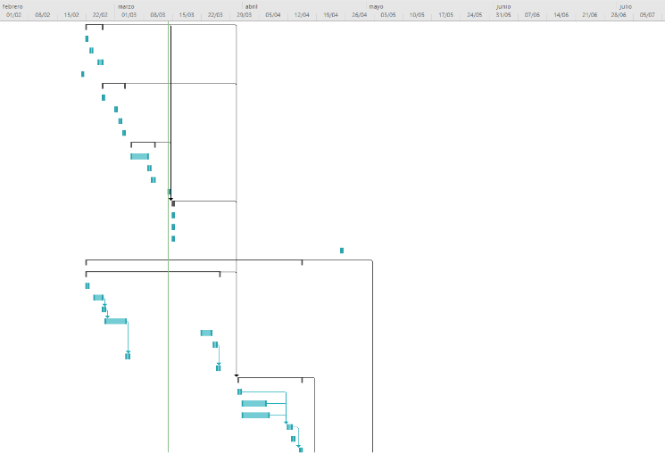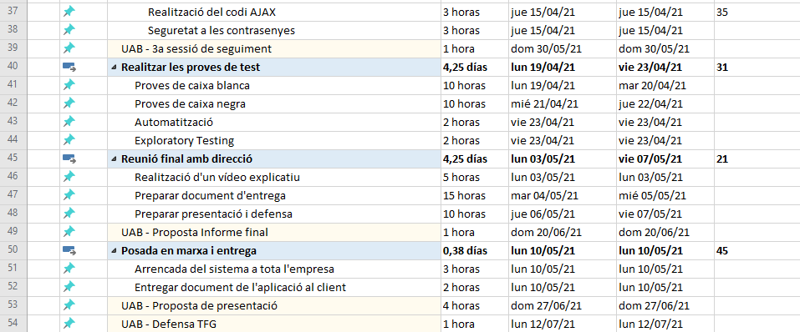**A1. Diagrama de Gantt**

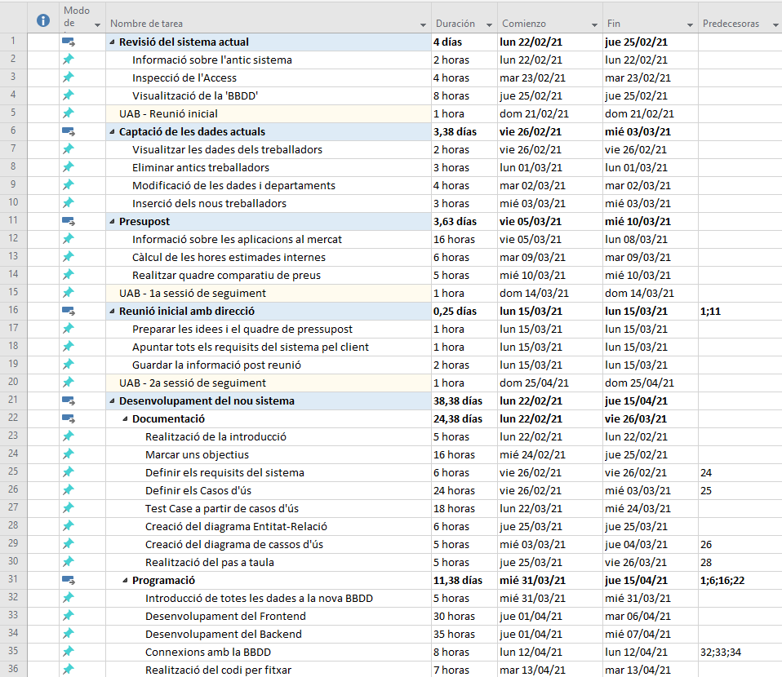

Tasques de planificació detallades

Tasques gràfiques amb Diagrama de Gantt